- 星云智慧园区 . 概述
根据公司新园区的特点及需求，进行最优化的设计，为新园区的建设及发展提供一个安全、高效、舒适、节能的环境。
本次智能化项目规划，主要由以下部分组成：
- 综合布线系统（参考品牌：北讯、爱谱华顿、一舟）
- 计算机网络系统（参考品牌：数通，H3C、锐捷、华为；网络安全，天融信、深信服、绿盟、启明星辰）
- 视频监控系统（参考品牌：海康，大华，宇视）
- 公共广播系统（参考品牌：ITC、TOA、迪士普）

注：星云产业园智能化预算清单中的参数为基础参数需求，请各供应商结合《规划要求点》，推荐的品牌及主要参数指标不得低于清单所明示的参数需求。

星云智慧园区 . 弱电系统组成
1、综合布线系统
一、规划需求
本项目综合布线系统由工作区子系统、配线子系统、干线子系统、设备间子系统、进线间子系统和管理子系统等组成。
系统采用开放式星型拓扑结构，支持语音、数据、图像、多媒体等的应用。数据应用包括企业内网、互联网、智能化专网、语音。
二、实现方法
- 2.1 数据主干：各汇聚点到中心机房，采用12芯万兆多模光缆2根（一用一备），达到万兆通信。
- 2.2 语音主干：采用3类25对大对数电缆，按末端需求对线的基础上至少预留20%的备用对线。
- 2.3 工作区：语音、数据均采用六类非屏蔽线缆，采用金属线槽及KBG管相结合的敷设方式。
- 2.4 设备间：综合布线总机柜统一放置于信息机房（设在1#楼4层），汇聚整个园区的信息通信；各楼层弱电间配置标准网络机柜用于各层的信息点汇聚；运营商接入间（待定）。所有电话、网络汇聚点必须做跳线，语音主干采用标准110配线架，语音、数据通信采用24口六类非屏蔽配线架；各线、架、面板做好防水标签标识。
三、点位设置要求： （详见点位表）
- 3.1 1#楼 独立1人工位、领导1人办公室、洽谈室、观察室、VIP接待室、会议室等均按1数据1语音配置，办公区域按一组1语音（规则见点位表），每个工位1数据；
- 3.2 2#楼按每层按4个弱电机柜配置，并汇聚到其中一个机柜，从汇聚机柜到中心机房布设2根12芯光纤用于数据传输，布设1条25对电缆用于语音通信； 2#楼3层需要布置公共广播系统。
- 3.3 3#楼总汇聚点设在1楼弱电间（外网由运营商直接接入，自成一套网络），1楼门厅预留数据2点语音2点；其余语音、数据都汇聚在3-7层弱电间，各层分别设置1个机柜，分别拉1条六类非屏蔽线缆，1条25对大对数电缆到1层弱电间，接入运营商数据与语音出口。
- 3.4 主入口、物流入口门卫处各设置2个数据点1个语音点。
- 3.5 每层公共休息区、电梯口需预留1数据点。
- 3.6 展厅需预留1主干数据点。
四、技术要求与配置
详见配置报价清单
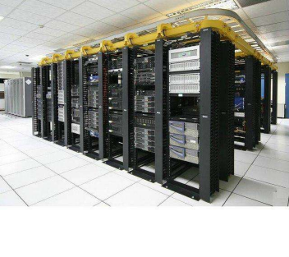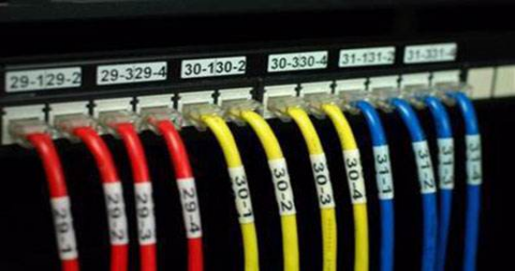

3、计算机网络系统
一、规划需求
- 1.1 本项目计算机网络系统分为企业内网、互联网、智能化专网。采用层次化的设计模型，网络分为核心层及接入层。
- 1.2 企业内网数据应用包括企业内网数据和信息发布系统等；互联网数据应用包括连接互联网和无线AP；
- 1.3 智能化专网应用包括视频监控、门禁、广播、考勤、停车场管理等智能系统。
二、配置要求：
2.1 企业内网：采用双核心架构，分为核心层及接入层。
互联网：采用双核心架构，分为核心层及接入层。
智能化专网：采用单核心架构，分为汇聚层及接入层。
2.2 功能要求：
- 能通过管理软件界面即可了解整个园区所有交换机的运行状况，且呈现网络拓扑图，具有故障预警功能。
- VPN可授权支持移动端（安卓、苹果）、电脑端应用，并发数不小于100个；企业移动管理接入可提供定制化企业应用商店、黑白名单、移动App应用封装等功能。统一的企业应用商店让用户可以借助任何设备，从任意地点访问企事业单位所有的应用，企业应用统一下发；福州总部与分子公司通过IPsec加密隧道，实现互连互通同时保证数据传输的安全性，对所有用户行为进行审计并保存操作日志。
- 1#楼办公大楼、2#楼1层至3层生产车间实现无线全覆盖，移动端接入WIFI需要进行入网授权。
三、技术要求与配置
详见配置报价清单

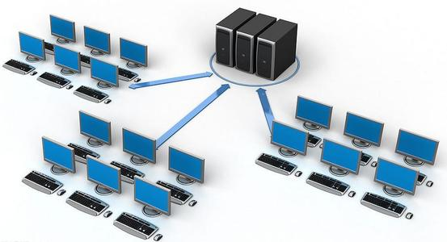

7、视频监控系统
一、规划需求
- 1.1 针对厂房、办公楼走廊通道、楼梯口、出入口、外围区域进行区域进行全天候的监视，显示并记录图像。
- 1.2 可通过内、外网络查看图像，对园区进行实时监控。
- 1.3 系统主控制中心保安室，服务器位于机房，图像（声音）记录保存时间应不少于30天。
- 1.4 室外摄像机需考虑防止雷电波沿线路侵入前端设备，应按国标要求在设备前的传输线、电源线上加装避雷器，如电源线、网线等；室外的前端设备应有良好的接地；
- 1.5 实现方式：
- 视频监控系统需单独组智能化专网进行通信，不与企业内网和互联网并用；
- 采用拼接处理器、液晶拼接屏工、硬盘录像机、网络键盘、电视墙操作台等结合组成视频监控中心；
- 新园区周边、园区出入口、办公楼出入口、厂房出入口设置的视频监控设备需统一供电接入不间断电源（UPS）；
- 1.6 本次预算按313路摄像机（除电梯专用摄像机其它均采用400万像素，电梯摄像机采用200万像素）进行整个园区的布置，后期建设按实际需求进行增减。

二、点位设置要求
- 2.1 1#楼1层踏步楼梯、电梯厅、走廊，设置枪式或半球摄像机；
1#楼大厅所有出入口设置高清摄像机；
1# 2~12层走廊，电梯厅、踏步楼梯设置枪式或半球摄像机；
1#楼电梯设置专用摄像机，传输采用无线网桥；
- 2.2 2#楼1层卸货平台、主要出入口、电梯厅、踏步楼梯设置枪式或半球摄像机；
2#楼1层、2层总装部装车间视频摄像头覆盖范围，要求全方位无死角覆盖，可采用广角镜头摄像机；所有出入口设置高清摄像机；车间摄像机沿两侧均匀间隔布置。

- 2.3 3#楼1层门厅、主要出入口、电梯厅、踏步楼梯设置枪式或半球摄像机。所有出入口设置带人脸抓拍机；
车间摄像机沿两侧均匀间隔布置。特殊机台、仪表监控暂时按每层2台预留；
2~7层布点原则上于1层相同。电梯设置专用摄像机，电梯井内传输采用无线网桥；
- 2.4 4#楼不在此次规划，基建方已包含；
- 2.5 周界摄像机沿围墙均匀间隔布置，带越界警戒功能（已建）。
- 2.6 基建包含外围景观监控、2#楼出入口、2#楼各楼梯口、3#楼各楼梯口、4#楼各楼梯口
三、技术要求与配置
详见配置报价清单
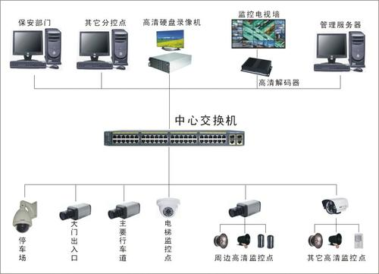

11、公共广播系统
一、规划需求
因生产需要，在2#楼3层车间配置公共广播系统，用于播放背景音乐、通知(寻人)、早操、定时音乐打铃、分区播放等功能。
二、实现方法
广播主机、功放等设在2#楼三层会议室，其输出音频信号采用信号线方式引至每个前端分区音箱。
三、技术要求与配置
详见配置报价清单
